Открытое
мероприятие для
учителей района

Внеклассное занятие подготовила и провела учитель начальных классов
МКОУ Коренновская СОШ Краснолуцкая Зоя Михайловна.

Тема внеклассного занятия: «Широкая Масленица»
Цели:
- Приобщать детей к традициям русского народа; возрождать интерес и уважение к русской культуре, обрядовым праздникам, обычаям.
- Развивать познавательную активность, творческие способности.
- Воспитывать интерес к истории своего народа, любовь к русской культуре, музыке, играм, сказкам.

Ход внеклассного занятия.

Вступительное слово учителя (2, 3 слайд)

- Здравствуйте, дорогие гости! Сегодня на нашем занятии мы поговорим о празднике – Масленица. Весёлые проводы зимы, озарённые радостным ожиданием близкого тепла, весеннего обновления природы в России отмечаются празднованием масленицы.
Масленица — древний славянский праздник, доставшийся нам в наследство от языческой культуры, сохранившийся в России и после принятия христианства (слайд 2)
Этот праздник приходится на неделю, предшествующую Великому посту, то есть за семь недель до Пасхи. Масленица – это, прежде всего, обильная и сытная пища. Поэтому нет ничего зазорного в том, чтобы в это время полакомиться, отведать самых разнообразных блюд и не отказывать себе ни в чём. В традиционном быту всегда считалось, что человек, плохо и скучно проведший масленичную неделю, будет неудачлив в течение всего года. Начало Масленицы колеблется от 3 февраля до 14 марта. В 2014 году начало этого праздника выпадает на неделю с 24 февраля по 2 марта (слайд 3).
Даже блины, непременный атрибут масленицы, имели ритуальное значение: круглые, румяные, горячие, они являли собой символ солнца, которое всё ярче разгоралось, удлиняя дни. Наши предки верили, что вместе с круглым, румяным блином, так похожим на солнце, они съедают частичку его тепла и могущества. На Руси существовал обычай: первый блин всегда был за упокой, его, как правило, отдавали нищему для поминания всех усопших или клали на окно.
Проходили века, менялась жизнь, появлялись новые, церковные праздники, но широкая масленица продолжает жить. Её встречают и провожают с той же неудержимой удалью, что и в языческие времена.
Масленица – это недельный праздник с хороводами, песнями, играми. Неотъемлемой частью праздника были катания на лошадях, на которых надевали самую лучшую сбрую. Парни, которые собирались жениться, специально к этому катанию покупали сани.
До сих пор каждый день недели имеет своё название, которое говорит о том, что в этот день нужно делать. И сейчас мы представим вашему вниманию масленичные гуляния, которые приготовили ученики начальных классов.

Macленичные гуляния.

Действующие лица: Скоморохи – 3,Девицы - 2, Масленица, Молодец -2, Хозяйка, Жадина, жена Жадины, Федот, мать Федота, тёща, Баба Яга.

ХОД ПРАЗДНИКА:

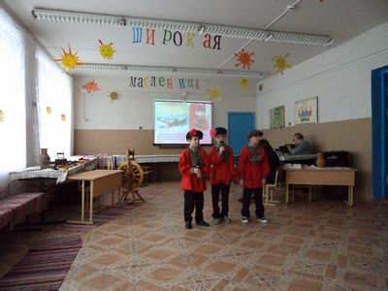

1 скоморох
Ото всех дверей,
Ото всех ворот
Выходи скорей,
Торопись народ.

2скоморох
Открываются ворота
Выходи, кому охота
И кому неохота –
Тоже выходи.

3 скоморох
К нам сюда скорее просим:
Подходи, честной народ!
Настроенье поднимайте.
Всех нас Масленица ждёт!

2 скоморох
Едет Масленица дорогая.
Наша гостьюшка годовая,
На саночках расписных,
На кониках вороных.

3 скоморох
Мы Масленицу ожидаем.
Киселя с молоком не хлебаем.
Вот и Масленица во двор въезжает,
Широкая Масленица на двор выступает.
А мы все её встречаем, в хороводе привечаем.
Весёленько в хороводе гуляем.

ХОРОВОД «КАК ВСТАВАЛА Я РАНЁШЕНЬКО».

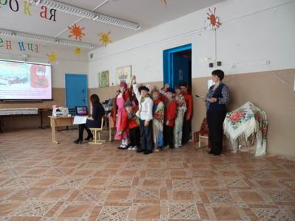

1. Как вставала я ранёшенько,
Умывалась я белёшенько.
(Дети поют и одновременно играют в игру «Ручеёк»).
Припев:
Пришла к нам Масленица,
Принесла блины и маслице!

2.Как стояла я у жаркой печи,
Выпекала, кренделя и калачи.
Припев.
(Дети поют и одновременно играют в «Ручеёк»)

3.С калачами блины, шанежки
Для милого друга Ванечки.
Припев.
(Дети водят хоровод)

4.Вы, подружки, собирайтеся,
В сарафаны наряжайтеся.
Припев.
(Девочки заходят в середину хоровода, а потом расходятся к мальчикам. Мальчики приседают на одно колено, а девочки ходят вокруг них).

5. Будем вместе хороводы водить, \
Надо нам ещё и зиму проводить!
Припев.
(Дети берут красные и синие ленточки, водят хоровод в «карусели»).

6. Будем весело мы петь и плясать,
И блинами всех гостей угощать!
Припев.
(Дети бросают ленточки, водят хоровод и поднимают руки, чтобы впустить в круг Масленицу).
Девица 1.
Надолго ль ты, Масленица, к нам пришла?

Масленица.
Всего на 7 деньков.

Молодец 1. Наша Масленица дорогая
Ненадолго к нам пришла.
Расскажи нам, Масленица,
Что с собою принесла?
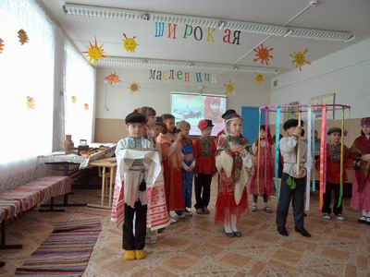
Масленица.
Я пришла к вам с пирогами,
Да с пахучими блинами,
Что румяны, масляны.
Я обряды не забыла:
Ведь всегда законом было
Щедро зиму провожать.
Всех блинами угощать.
Учитель. Масленица – один из самых любимых в народе праздников. На переломе от зимы к весне на Руси исстари на Масленицу как бы повторяли зимние святки.

Девица 2. Каждый день Масленицы имеет своё название: понедельник - встреча, вторник - заигрыши, среда - лакомка, четверг - разгуляй, пятница - тёщины вечёрки, суббота - золовкины посиделки, воскресение – проводы, прощёный день.

Учитель: ДЕНЬ 1. ВСТРЕЧА (слайд 4)
Сценка (в избе хозяйка и девушки прядут на прялке и вышивают, стоят два стола, за столом сидят Жадина с женой и мать с Федотом)
Девушка 1. Как хочется сказочку послушать. Хозяюшка, расскажи, ты их много знаешь.
Хозяйка. Расскажу, расскажу, да ещё и покажу.
За ступенькою ступенька будет лесенка,
Слово к слову ставь складенько - будет песенка,
А колечко на колечко - будет вязочка,
Сядь со мною на крылечко - будет сказочка.
Жили - были в одной деревне отец да мать. И был у них сынок Федот. Федот, да не тот, что щи лаптем хлебает да нюни распускает. Ушли отец с сыном за водой. Осталась мать в избе одна. А в это время по дворам Жадина ходил, всё
высматривал да вынюхивал, где бы ему вкусненького стащить.

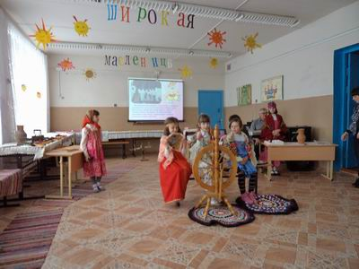

Жадина. Здравствуй, хозяйка! Что это у тебя лежит?

Мать. Маслице для Масленицы.

Жадина. Гляди – вон и Масленица пришла!

Мать. Где Масленица?

Жадина. Да вон же! (показывает рукой, хватает масло и убегает)

Мать. Ой, горе мне, горе! Как же я без маслица то буду! (плачет)

(Входит Федот).

Федот. Матушка, что ты плачешь?

Мать. Как же мне не плакать? Приходил Жадина, меня обманул и маслице наше стащил!

Федот. Не горюй, матушка, я что-нибудь придумаю.

Хозяйка. А в это время Жадина к себе домой возвратился - радостный.

Жадина. Жена, проснись! Гляди, что я принёс!

Жена. А что это?

Жадина. Маслице для Масленицы!

Жена. А зачем оно нам?

Жадина. Глупая ты! Ведь Масленица на дворе! А у нас стол пустой. Держи масло да смотри никому не отдавай! Я пойду ещё по деревне побегаю.

Хозяйка. Ушёл Жадина. Жена в доме одна осталась. Федотка нарядился Масленицей и отправился в дом к Жадине.
Федот. Здравствуй, хозяюшка!

Жена. Здорово! Кто ты и что тебе, нужно?

Федот. Я - Масленица! Разве ты меня не узнала?

Жена. Узнала, узнала! Забирай своё маслице!

Хозяйка. Перехитрил Федотка жену Жадины. С радостью отправился домой. А Жадина возвратился к себе грустный - никого ему больше обмануть не удалось!

Жадина. Ну что, жена, стерегла маслице?

Жена. Стерегла, стерегла! А как пришла Масленица, так я ей маслице и отдала.
Жадина. Как отдала? Ты что, жена, сдурела?

Хозяйка. Вот и сказка вся, больше плесть нельзя!
Учитель: ДЕНЬ 2. «ЗАИГРЫШИ» (слайд 5)
Масленица. «Заигрышем» мы с тобой
Нарекаем день второй.
Парни девок на санях катают,
Девицы - красавицы женихов себе выбирают

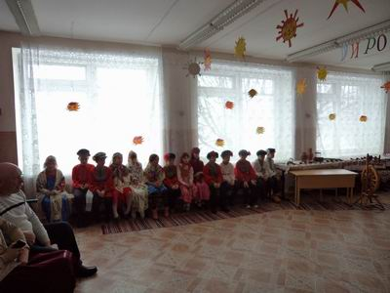

- Эй, друг, чего к нам не идёшь?
- Я медведя поймал!
- Так веди его тоже сюда!
- А он не идёт.
- Так сам к нам иди.
- Да он меня не пускает.

- Брат Иван, ты где?
- Я в горнице.
- А что ты там делаешь?
- А я Петру помогаю.
- А Пётр что делает?
- Да на печке лежит.

- Макарка, есть хочешь?
- Спасибо, а то я очень голоден.
- Да разве ты не ел?
- Да не ел, перекусил только.
- А что же ты перекусил?
- Да съел кусок пирога, горшок сметаны да решето калачей.

- Федул, чего губы надул?
- Да кафтан прожёг.
- Так зашей!
- Иглы нет.
- А велика ли дыра?
- Да один ворот остался.

Учитель: ДЕНЬ 3. «ЛАКОМКА» (сл. 6)

Девица 2. Вот и третий день настал. «Лакомкой» народ прозвал.
Ходить к тёще «на блины»
Повелось со старины.

СЦЕНКА «ЗЯТЬЯ» (слайд 7)

Хозяйка. Было у тёщи семь зятьёв:
Хомка - зять, и Пахомка - зять,
И Гришка - зять, и Гаврюшка - зять,
И Макарка - зять, и Захарка - зять,
А зятюшка Ванюшка милей всех зятьёв.
И стала тёща зятьёв за стол сажать:
Хомка сел, и Пахомка сел,
Гришка сел, и Гаврюшка сел,
И Макарка сел, и Захарка сел,

Тёща. - Зятюшка Ванюшка, поди вот туда сядь!

Хозяйка. Стала тёща зятьёв угощать:

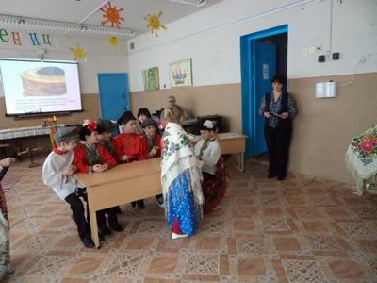

Хомке - блин, и Пахомке - блин,
И Гришке - блин, и Гаврюшке - блин,
И Макарке - блин, и Захарке блин,
А зятюшке Ванюшке - два блина.

Масленица. В этот день лакомились блинами и другими масленичными яствами.
Принесли в честь праздника
Угощенье разное:
Пряники, конфеты, бублики
Для пригожей публики.
Лучше нету радости,
Чем все эти сладости.

Учитель: ДЕНЬ 4. «РАЗГУЛЯЙ» (сл. 8)

Молодец 2. День четвёртый - «разгуляй».
На празднике не зевай.
Принимаем мы гостей
Со всех волостей.

Появляются два скомороха. В углу они видят мешок (слайд 9)

Скоморох 1. Я блинов бы съел с вершок!

Скоморох 2. Глянь, в углу стоит мешок!

Мешок движется.

Скоморох 2. Что за чудо? Скок да скок!
Скоморох 1. Глянь-ка, тронулся мешок!

Скоморох 2. Эй, хватай его! Лови!

Скоморох 1. Поскорей мешок держи!

Из мешка вылезает Баба Яга, доедая пряник.

Баба Яга. Здорово, ребятки, Павлики и Ванятки,
Светочки, Поленьки, Дашеньки, Коленьки.
Поклон вам, люди добрые,
Веселые и хоробрые.
Привет вам от Лешего,
Тьфу ты, от Лета.
Встречалась с ним на болоте,
Тьфу ты — в полете,
Когда к вам-то спешила,
Всех насмешила,
А зовут меня Масленичка...
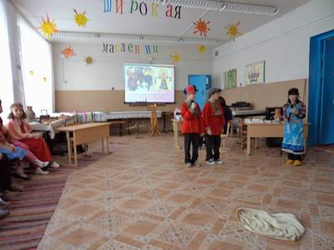

Скоморох 2. Постой, что-то тут не так! Гей, Масленичка! Есть ли у тебя паспорт?

Баба Яга. Это у меня-то? Есть у меня пачпорт, есть! Во, глядите!
(Баба Яга достаёт документ)

Скоморох 2. Назначается долгожданной Масленицей на этот год! И печать есть!

Скоморох 1. И подпись заковыристая внизу!

Скоморох 2. Ну-ка, что там за подпись?

Скоморох 1. «Кашей Бессмертный»! А-а-а!

Скоморох 2. Пошла вон от нас, не хотим тебя знать! И Масленицей принять не можем.

Баба Яга. Как же так? Я всю зиму готовилась, недоедала, досыпала... Такое меню вам приготовила — пальчики оближешь.
На первое суп - санте
На холодной воде:
Крупинка за крупинкой
Гоняется с дубинкой.
На второе пирог —
Начинка из лягушачьих ног,
С луком, с перцем
Да с собачьим сердцем.
На третье, значит, сладкое,
Да сказать, по правде, такое гадкое:
Не то желе, не то вроде торту,
Только за него меня послали к черту!
Вот так!
А еще у меня есть песни и пляски, игры и сказки.

Скоморох 1. А может, и впрямь, пусть попробует?

Скоморох 2. Оно, конечно, можно. Только пусть сначала загадки отгадает.

Баба Яга. Ну, это я враз! Загадывай.

Скоморох 1. Тетушка крутая,
Белая да седая,
В мешке стужу везет,
На землю холод трясет,
Сугробы наметает,
Ковром устилает. (Зима)'

Баба Яга (подбоченясъ). Бабушка Яга!

Скоморох 2. Нет, неправильный ответ!

Баба Яга. Разминалась я, постой! Задавай вопрос второй!

Скоморох 2. Заря-заряница,
Красная девица.
Травку выпускает,
Росу расстилает.
Едет стороной —
С сохой, бороной,
С ключевой водой. (Весна)

Баба Яга (опустив глаза, кокетливо). Бабушка Яга.

Скоморох 1. И опять ответ не тот.

Скоморох 2. Ступай же прочь, лжемасленица завалящая!

Баба Яга. Все! Вопросов больше нету! Уезжаю... Эй. карету!
(Скоморохи подают Бабе Яге метлу.)
Баба Яга. Дырки в платье залатаю.
И от вас навеселе
Я, ребята, улетаю,
В лес дремучий на метле.
Баба Яга садится на метлу и «улетает».

Учитель: ДЕНЬ 5. «ТЁЩИНЫ ВЕЧЁРКИ» (сл. 10)

Масленица. Пятый день уже настал,
В гости тёщу зять позвал
На блины и кренделя.
Потому как наступили тёщины вечера.

Молодец 1. Я в пятницу тёщу
Накормлю блинами нетощими!

Тёща. Тёща для зятя пирог пекла
Думала тёща семерым пирог не съесть,
А зятюшка сел, да с присеста пирог и съел! . '

Молодец 1. Ох, и наелся я тёщиного пирога!

Учитель: ДЕНЬ 6. «ЗОЛОВКИНЫ ПОСИДЕЛКИ» (сл. 11)

Масленица. И какие же «золовкины посиделки» без блинов!
Разожгу я огонёк, распалю я уголёк.
Тесто ложкой наливаю,
Ты пекись скорей, блинок!

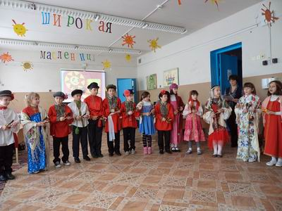

ПЕСНЯ « БЛИНЫ».

1. Мы блинов давно не ели,
Мы блиночков захотели.
Ой, блины, блины, блины,
Вы блиночки мои!

2. Моя старшая сестрица
Печь блины – то мастерица.
Ой, блины, блины, блины,
Вы блиночки мои!

3. Напекла она поесть,
Сотен пять, наверно, есть.
Ой, блины, блины, блины,
Вы блиночки мои!

4. На поднос она кладёт
И сама к столу несёт.
Ой, блины, блины, блины,
Вы блиночки мои!

5. «Гости, будьте же здоровы,
Вот блины мои готовы».
Ой, блины, блины, блины,
Вы блиночки мои!

Молодец 2. В день шестой наши блины
Сытны будут и вкусны.
Напекут их быстро, ловко
Нам невестки и золовки.
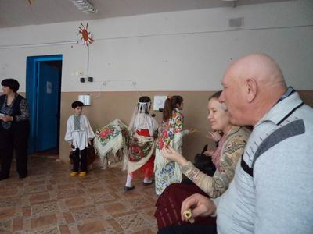

(Девочки раздают блины гостям.)

Девушка 1. Эй, девчата - хохотушки,
Запевайте поскорей,
Чтоб порадовать гостей.
ЧАСТУШКИ (слайд 12)
1.Как на масляной неделе, из трубы блины летели.
Ой. блиночки мои, подрумяненные.

2.Вот и Масленка идёт, весела гуляночка,
Скоро, скоро заиграет звонкая тальяночка.

3.Ты, Алёша, ты, Алёша, у тебя гармонь хороша.
Надевай - ка сапоги, приходи на пироги.

4.Я ногою топнула,
На мне юбка лопнула.
Дайте юбку подвязать,
Я опять пойду плясать.

5.Во саду цветы растут,
Туда – сюда гнутся,
Мне не семьдесят годков
Женихи найдутся.

6.Купи, тятя, мне коня вороные ножки.
Буду девочек катать по большой дорожке.

7.Я на Масленку катался, трое санок изломал,
Ворона коня измучил, но девчонок покатал.

8.Запрягу я вороного в расписные сани,
Кому хочется кататься, выходите сами.

9.Меня судят на мосту,
Что ленивая расту.
Я на это не гляжу,
Пойду на печке полежу.

10.Шила платье из капусты, огурцом отделала.
Рассердилась, платье съела - что же я наделала?

11.Ставь, маманя, самовар, ко мне едет сыровар, Сыровар молоденький, зовут его Володенькой.

12.У меня четыре шали, пятая - пуховая.
Не одна я боевая, все мы здесь бедовые

13.Ходи, хата, ходи, печь, хозяину негде лечь.
Буду «Барыню» плясать, буду дроби выбивать.

14.Ох, кончаем петь частушки до другого вечера.
Вы сидите до утра, коли делать нечего.

Учитель: ДЕНЬ 7. ПРОВОДЫ, ПРОЩЁНОЕ ВОСКРЕСЕНИЕ (сл.13)

Масленица. А в Прощёно воскресенье
Будем мы просить прощенья,
Чтоб с души грехи все снять,
С чистым сердцем пост встречать.

Молодец 1. Прощай, Масленица, прощай, красная.
Встречала ты нас блином...

Девица 2. Сыром, мёдом, калачом. Наедайся впрок, народ.
Всех нас пост великий ждёт.

Масленица. Я гуляла с вами, теперь сяду в сани (сл.14)
И плясала Русь, и пела, а теперь берись за дело.
И со мной простись народ.
Приду к вам я через год.
Скоморох 1. Целый час мы были с вами, (сл.15)
Праздник людям нравится.
Мы прощаемся с друзьями,
С Масленкой красавицей.

- А ещё в Масленицу дарили сделанные из ниток мартенички, куколки мальчика и девочки, - символ дружбы. Ими взмахивали и приговаривали:
Нам наскучила зима!
Прощай, прощай, Масленица! (хором)
Приходи, весна, с солнышком!
Прощай, прощай, Масленица! (хором)
Приходи, весна, с радостью!
Прощай, прощай, Масленица! (хором)
Приходи с великой милостью!
Прощай, прощай, Масленица! (хором)

- Ребята, что вы запомнили о праздновании Масленицы на Руси?
- На этом наше занятие закончено. Спасибо за внимание!


